TEMA 8
- ¿Qué es una fuerza?
- Un muchacho, con calzado de clavos para no resbalar, empuja con una fuerza de 200 N a un compañero patinador de 45 kg de masa sobre una superficie helada que casi no presenta fricción. Calcula la aceleración que producirá a su compañero.
Luego hace lo mismo, con la misma fuerza, sobre otro compañero de 78 kg. ¿Tendrá los mismos efectos? Calcula la aceleración.
¿Tiene el mismo efecto en los dos casos?
- Una mariposa vuela en línea recta hacia el sur con una velocidad de 7 m/s durante 28 s, ¿cuál es la distancia total que recorre la mariposa?
- ¿Qué masa debe tener un cuerpo para que una fuerza de 588 N lo acelere a razón de 9.8 m/s²?
- Tenemos tres resistencias de 2Ω, 4Ω, y 6Ω.
a) Dibújalas conectadas en series
b) Dibújalas conectadas en paralelo
6. Un circuito está formado por una pila de 12 voltios y una resistencia de 4 ohmios.
a) Dibuja el esquema del circuito.
b) ¿Qué corriente circula por el circuito?
7. Para representar los circuitos en papel utilizamos símbolos, anota el símbolo de los siguientes componentes:
- Pila, batería o generador de CC
- Lámpara
- Interruptor
- Voltímetro
- Fusible
- Conmutador
- Resistencia
- Motor
- Timbre
- Amperímetro

TEMA 9
- Indicar la función de las siguientes partes del ojo:
- Esclerótica
- Coroides
- Retina
- Iris
- Cristalino
- Poner el nombre a las distintas partes de los siguientes esquemas.
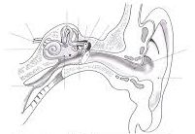
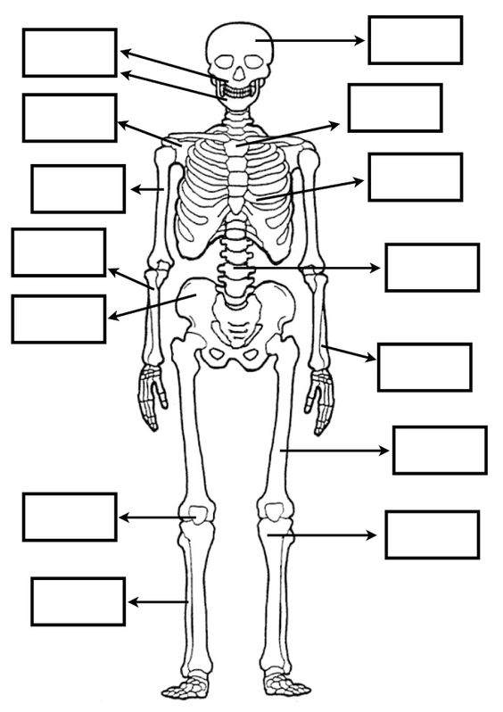
- Indicar lo que representan estas imágenes, poniendo el nombre en cada una de sus partes.
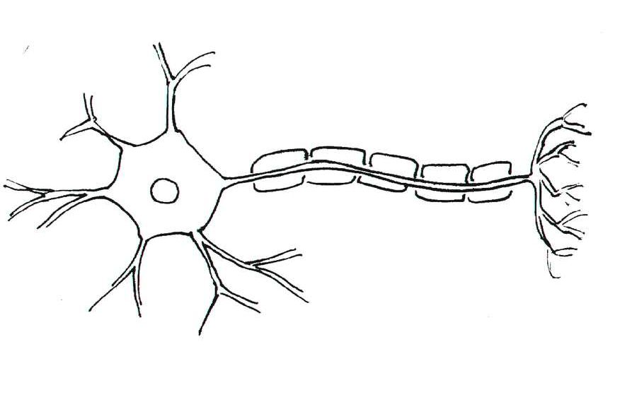
- Nombra dos enfermedades relacionadas con el sistema endocrino.

TEMA 10
- ¿Cuál es el formato de papel que más se utiliza en dibujo técnico?
- Explica que es un formato de papel.
- ¿Para qué se utilizan la escuadra y el cartabón? Dibújalos indicando sus ángulos.
- ¿Para qué sirven las “escalas” en dibujo técnico? ¿Cuántos tipos de escalas existen?
- Acota las siguientes figuras siguiendo las normas de acotación.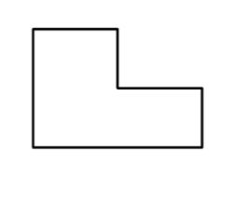
- Un armario mide 2,4 m de alto. Si dibujamos ese armario en un plano con 6 cm de altura, ¿Qué tipo de escala es? ¿A qué escala lo estamos dibujando?
- Dibuja, en el lugar adecuado, el alzado, la planta y el perfil de las siguientes figuras. Tomar como vista de alzado la señalada con la flecha.
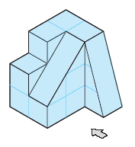
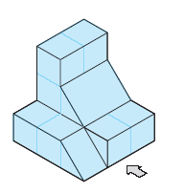
- Indica las fases del Proyecto Tecnológico

